**PRAHORY A STAROHORY – Pravek Zeme**

**(*predprvohorné obdobie*)**

* najdlhšie obdobie geologických dejín

Trvanie: asi 4 miliardy rokov

Najdôležitejšie skutočnosti:

* **vývoj a rozčlenenie zemskej kôry**
* **objavenie sa života**

**PRAHORY: archaikum**

1. základ zemskej kôry: čadiče → oceánska zemská kôra (prvotná zemská kôra)

2. pretavením vznik žúl → pevninská zemská kôra

3. premena → fylity, svory, ruly

Meteority s priemerom až 100 km bombardovali Zem a vytvárali veľké krátery.

**STAROHORY: proterozoikum**

1. v tomto období prebiehali **horotvorné deje – vyvrásnila sa prapevnina obklopená praoceánom.**
2. rozpad prakontinentu a odčleňovanie jadier budúcich kontinentov

Zemská kôra bola jednoduchej stavby no počas vývoja sa stala zložitejšou, pričom sa vytvorili **jadrá (štíty) dnešných kontinentov** –ktoré už nepodliehali horotvorným procesom sú skryté pod mladšími horninami. Na povrch vystupujú v Škandinávii (**Švédsko, Fínsko Nórsko), Ukrajina, Sibíri, Kanada, Brazília.**

**3**. na konci starohôr bola najhoršia ľadová doba v histórii Zeme, toto obdobie

sa označuje ako **Zem-snehová guľa,** pretože boli oceány zamrznuté s**hrúbkou**

**ľadu až 2 km**

**Vznik a vývoj biosféry:**

**Biologický vývoj:** vývoj živej hmoty od najjednoduchších foriem života k zložitejším:

**Staršie prahory** – vznik života

- najstaršie skameneliny 3,4 mld baktérie a sinice produkovali kyslík,

ktorý uvoľňovali do atmosféry (pred 3 mld. r. )

**Mladšie prahory** – z kyslíka vznikla ozónová vrstva (asi pred 2,4 mld.r)

**Starohory** – začiatok vývoja organizmov s bunkovým jadrom 1,5 mld.r

**mladšie starohory** – vznik mnohobunkových organizmov 800 mil. r (pramedúzy,

prakoraly, pračlánkonožce, praľaliovky, praobrúčkavce)

**- pred 600 mil. r sa život rozrôznil do dnešných foriem ( riasy, mechúrniky,**

**obrúčkavce, článkonožce a zástupcovia všetkých skupín bezstavovcov)**

**Koniec starohôr (predprvohorného obdobia):** objavenie živočíchov so schránkami -

úplne prvý výskyt je z obdobia pred 2 mld. rokov zo západného Texasu.

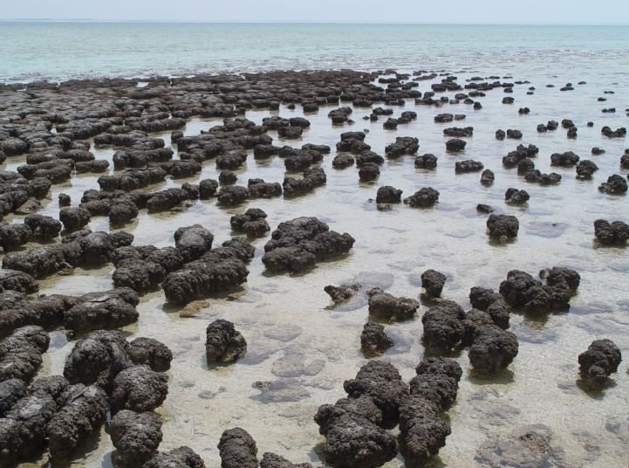 **Stromatolity**  hľuzovitá [vápnitá](https://sk.wikipedia.org/wiki/V%C3%A1penec) alebo [dolomitová](https://sk.wikipedia.org/wiki/Dolomit_(hornina)) usadenina bochníkovitého až pologuľového tvaru, niekedy však môže mať aj celkom rovný plochý tvar. Je tvorená povlakmi kalu bohatého na karbonáty, ktorý sa vyzrážal, alebo mechanicky prilipol na povrch porastov [siníc](https://sk.wikipedia.org/wiki/Sinica), alebo [baktérií](https://sk.wikipedia.org/wiki/Bakt%C3%A9rie). V skutočnosti nie sú fosíliami, ale biosedimentárnymi [textúrami](https://sk.wikipedia.org/wiki/Text%C3%BAra_(geol%C3%B3gia))

**Prvé organizmy**

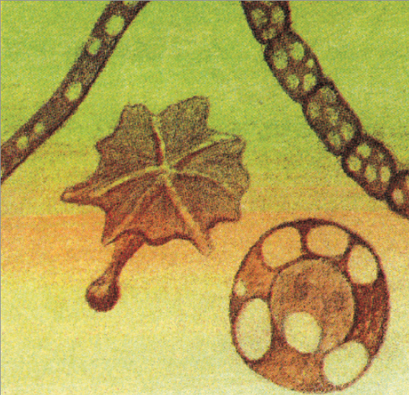

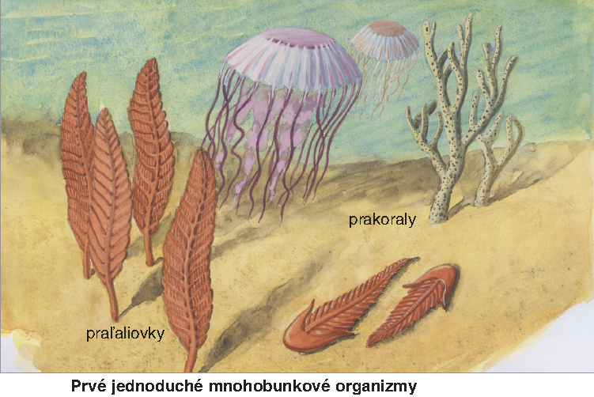**Mnohobunkové praorganizmy**

praobrúčkavce

pramedúzy